Федеральное государственное автономное образовательное учреждение высшего образования «Национальный исследовательский университет ИТМО»

Факультет программной инженерии и компьютерной техники

**Отчёт**

**по лабораторной работе №1**

по дисциплине «Программирование»

Вариант 6615

Выполнил: Рудкевич И.А., группа P3106

Преподаватель: Лисицина В.В.

Санкт-Петербург

~ 2022 ~

Задания

Решение

Исходный код программы:

<https://github.com/gfxv/Programming/tree/master/Lab1>

Результат работы программы

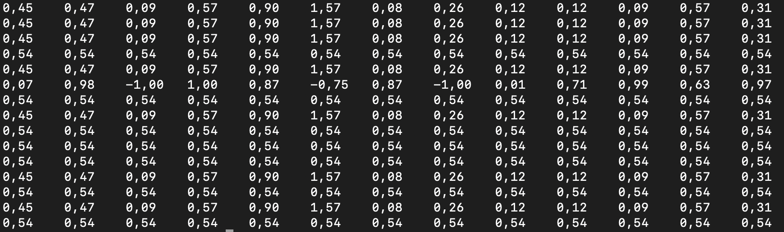

Вывод

В ходе выполнения лабораторной работы я познакомился со встроенной библиотекой java.lang.Math. Научился упаковывать java-программу в jar-архив.